TUGAS NMR 1 HARI KAMIS 23-07-2026
Eksperimen Menjalankan UPDATE tanpa klausul WHERE pada tabel percobaan.
*Hasil/Dampak: Seluruh baris data pada kolom yang dituju ikut berubah secara serentak.
* Pelajaran: Pentingnya selalu menerapkan ritual pengecekan menggunakan SELECT terlebih dahulu sebelum melakukan eksekusi perintah perubahan data (UPDATE atau DELETE).
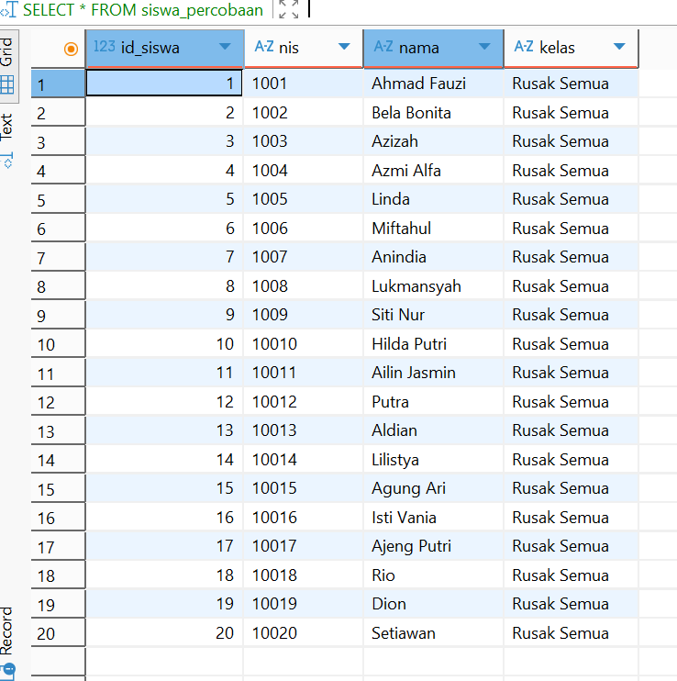
Ini setelah saya jalankan UPDATE TANPA WHERE di tabel percobaan:
UPDATE siswa_percobaan SET kelas = 'Rusak Semua';
2. Coba DELETE Baris Induk yang Masih Punya Anak:
-- Mencoba menghapus siswa yang ID-nya masih tercatat di tabel transaksi/detail_transaksi
DELETE FROM siswa WHERE id_siswa = 1;
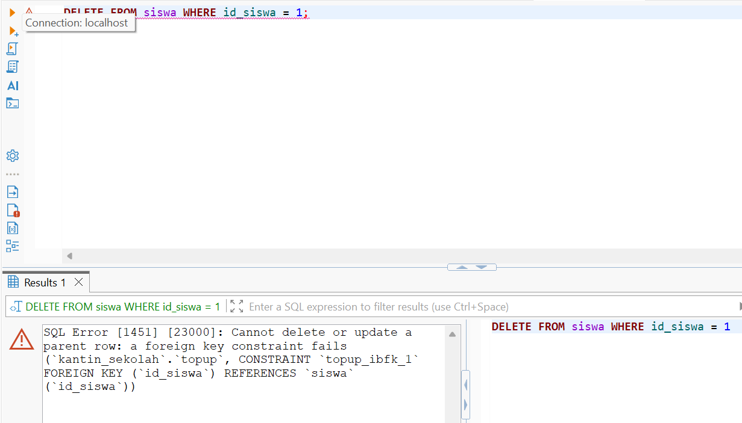
Kenapa ditolak?
Tindakan ini akan ditolak oleh database (biasanya muncul pesan Error Code: Cannot delete or update a parent row: a foreign key constraint fails).
Hubungannya dengan Foreign Key: Ini karena konsep Foreign Key (FK) yang kita buat sebelumnya berfungsi menjaga integritas data. Sistem melarang penghapusan data induk (tabel siswa) jika data anaknya (tabel transaksi atau detail_transaksi) masih ada, agar tidak ada data transaksi yang "gantung" atau kehilangan pemiliknya.

